Seite 1/2
Schnelllieferprogramm für Schließanlagen bietet mehr Flexibilität
Kontakt

ABUS Pfaffenhain GmbH
Helen Kaiser
+49 37296 713-253
presse@abus-pfaffenhain.de
Fabrikstraße 1
09387 Jahnsdorf
Germany
www.abus.com

- Dank des Schnelllieferprogramms „X-Press“ reagieren Händler schnell auf eilige Schließanlagen-Aufträge
- Am dritten Arbeitstag nach Bestelleingang versendet ABUS die Ware
- Aufträge geben Fachhändler komfortabel über das Online-Bestellsystem OBS ein

Jahnsdorf – Die meisten kennen das: Manchmal muss es besonders schnell gehen. Für solche Situationen bieten ABUS ab sofort das Schnelllieferprogramm „X-Press“ für Schließanlagen an. Mit dem X-Press-Service reagiert der Händler schnell auf kurzfristige Aufträge, denn bereits am dritten Arbeitstag nach Bestelleingang versendet ABUS die gewünschte Schließanlage.

Bis zu 50 Zylinder und 250 Schlüssel in einer Schließanlage können express bestellt werden. Für das Schnelllieferprogramm stehen die Schließsysteme Bravus, Vitess und Zolit in verschiedenen Bauformen und mit diversen Sonderausstattungen zur Verfügung. Für Schließanlagen, die diese Kriterien erfüllen und online bestellt werden, sichert ABUS den Versand innerhalb von 72 Stunden zu.

Der Händler bestellt die X-Press-Anlagen schnell und komfortabel über das ABUS Online-Bestellsystem OBS. Gleichzeitig kann er mit diesem modernen Bestellsystem seine Schließanlagen verwalten und rund um die Uhr Auftragsdokumente einsehen und Termine verfolgen.

Seite 2/2

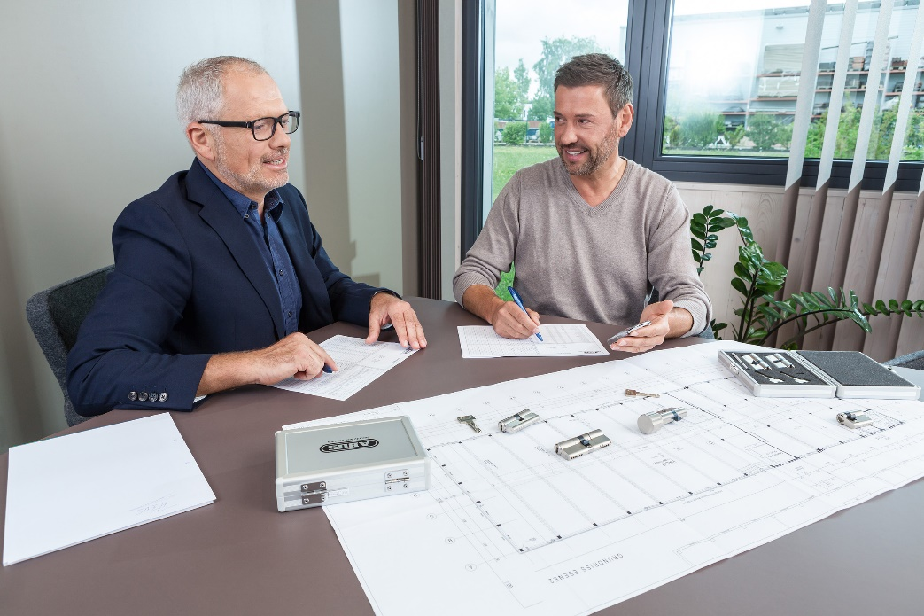
Von der Planung bis zum Einbau der Schließanlage dauert es dank des Schnelllieferprogramms von ABUS nur wenige Tage.

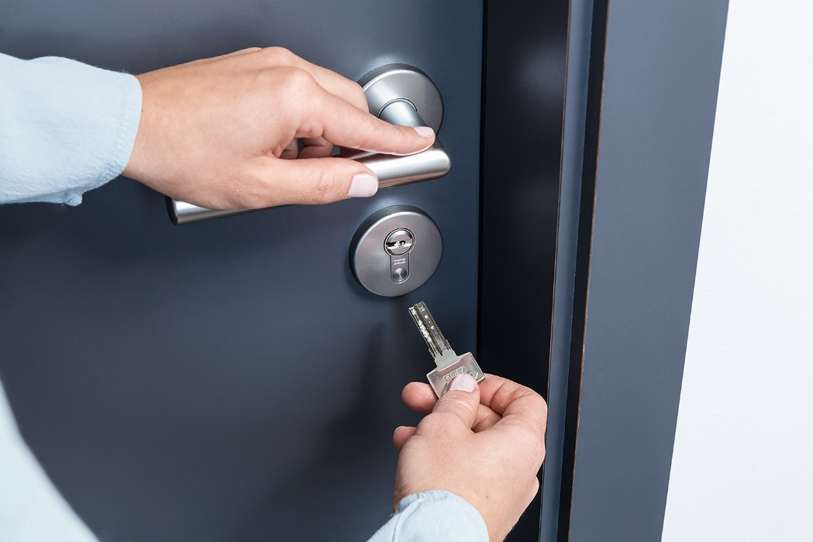
Dank einer maßgeschneiderten Schließanlage werden die Zutrittsberechtigungen gesteuert.

